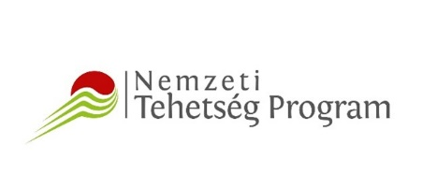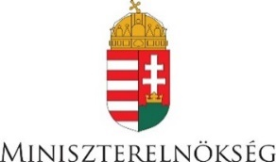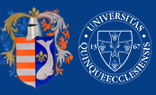

KORKÓSTOLÓ – Az időutazók Klubja

A 2023-24-es tanévben A PTE Gyakorló Általános Iskola és Gimnázium Babits Mihály Gimnáziumának immár harmadik alkalommal sikerült elnyernie a Nemzeti Tehetségprogram (NTP) támogatását egy rendhagyó tehetséggondozó programhoz. A Korkóstoló tehetségműhelyt az általános iskolák érdeklődő 7-8. évfolyamosai számára hirdette meg az intézmény. Hozzájuk csatlakoztak a gimnázium humán tagozatának diákmentorai.

Heti rendszerességgel találkoztak és foglalkoztak – ebben a tanévben – a „boldog békeidők” korszakával. A témát igyekeztek sokoldalúan megközelíteni úgy, hogy közben a résztvevők egyéni képességei is fejlődjenek. A tehetségműhely foglalkozásain érintett témák egyszerre adtak új ismereteket a résztvevőknek, és egyszerre voltak alkalmasak arra, hogy a feldolgozás módszereivel számos tehetségterületet lehessen fejleszteni. Az iskolai foglalkozásokat több külső helyszínen szervezett programmal is kiegészítették, színesítették. Jártak a Zsolnay Negyed kiállításain, a Székesegyházban, a Littke pezsgőházban, a Hamerli kesztyűmanufaktúra nyomában Pécsett. Szerveztek kirándulásokat is. Megcsodálták Ópusztaszeren a Feszty körképet, Szeged századfordulós épületeit. Jártak Budapesten a Kiscelli Múzeum divattörténeti kiállításán és a szecesszió otthonában, a Ráth György villában a Városligetnél. Elutaztak Zalába Zichy Mihály egykori kúriájába és Kaposvárra, Rippl-Rónai József villájába. Jártak az Ormánságban, Kodolányi János nyomán.

A projekt zárásaként egy századfordulós édességeket kínáló kávéházzá alakult az iskolai tanterem, ahol vidám feladatokat oldottak meg a csapatok. A projekt végére egy helyi újság is készült a diákok írásaiból. Végül, de nem utolsósorban a korszak pécsi jeles embereiről filmet is készítettek, ami majd az iskola Youtube csatornáján lesz látható. A NTP-től kapott közel 2,5 millió forintos támogatást sok hasznos és maradandó élményre fordították. A tervek szerint– a támogatás további elnyerésével – jövőre is folytatódik a három éve indult izgalmas munka. A tehetségműhelyekben dolgozó kollégák: Maul Borbála, Kormos Balázs és Engel Mária, a projekt vezetője.

